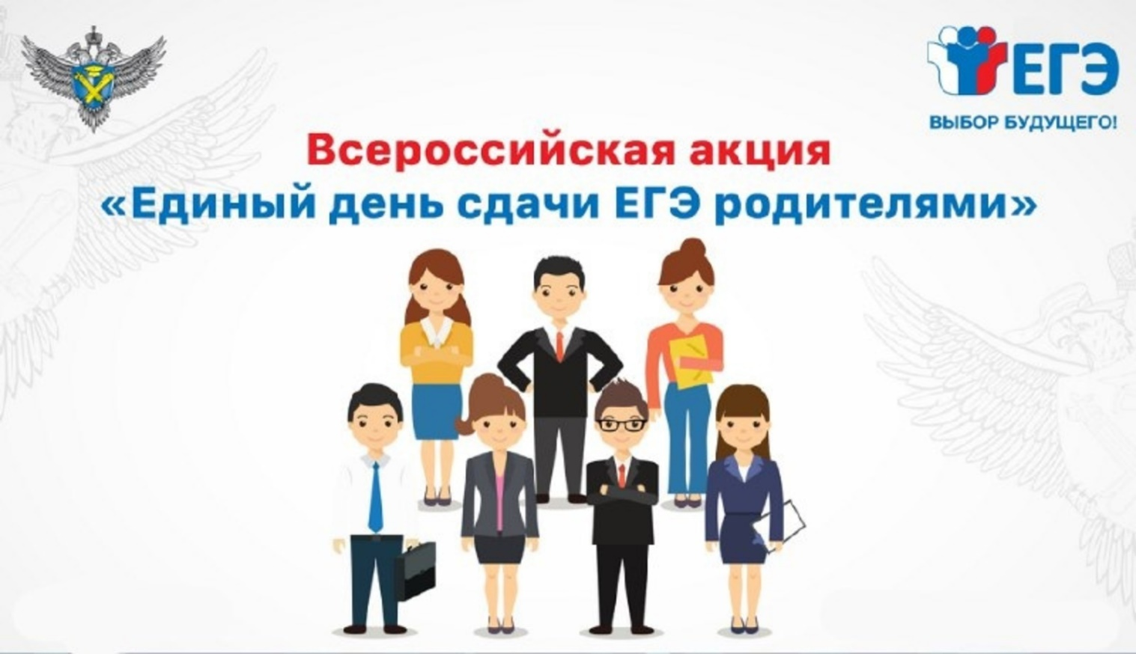
Всероссийская акция «Сдаем вместе. День сдачи ЕГЭ родителями», инициатором которой является Федеральная служба по надзору в сфере образования и науки, в 2024 году проходит в восьмой раз.
При подготовке к ЕГЭ огромное значение имеют не только те знания,
с которыми выпускники придут на экзамены, но и правильный психологический настрой, уверенность в своих силах. И здесь роль семьи, родителей невозможно переоценить. Поэтому Рособрнадзор задумал
и реализовал данную акцию, чтобы родители смогли сами принять участие
в пробном ЕГЭ, познакомиться с правилами и процедурой экзамена
и объяснить их своим детям.
Акция призвана помочь выпускникам и их родителям снять лишнее психологическое напряжение, связанное с подготовкой к ЕГЭ, лучше познакомить общественность с экзаменационной процедурой.
Как это происходит? В ходе пробного ЕГЭ взрослые проходят через все процедуры экзамена: регистрируются, сдают телефоны и личные вещи, проходят предэкзаменационный контроль, заполняют бланки. Они могут увидеть, как осуществляется контроль на госэкзамене, какие меры эпидемиологической безопасности соблюдаются в экзаменационных пунктах, как печатаются и обрабатываются экзаменационные материалы. Участники акции сами напишут экзаменационную работу, составленную
из заданий, аналогичных тем, которые будут предложены участникам ЕГЭ. Это сокращенный вариант работы, рассчитанный не на обычные 3-4 часа,
а на более сжатое время (1 час), но он дает возможность познакомиться
с заданиями разных типов.
Что сдают? В 2024 году родители смогут проверить свои знания
по истории. История – один из предметов по выбору, который выпускники сдают в том случае, если результаты этого экзамена требуются
для поступления в вузы. Для акции разработаны сокращенные варианты экзаменационных работ.
Как родителям принять участие в акции? Обратиться
в муниципальный орган управления образованием.

